4 strony lektury specjalnie dla Was nr 1/2017 09.10.2017 r.

GAZETKA SZKOŁY PODSTAWOWEJ IM. KAZIMIERZA GÓRSKIEGO W CZAPLINKU
CZAPLINKOWE NEWSY

ggaz

Drodzy Uczniowie, Nauczyciele, Rodzice,
oddajemy w Wasze ręce pierwszy numer naszej gazetki. Mamy nadzieję, że spodoba Wam się nasza praca. Zapraszamy do lektury!
Wasza Redakcja

KOCHANI NAUCZYCIELE I PRACOWNICY NASZEJ SZKOŁY!
W tym jednym z najważniejszych dni w roku szkolnym chcielibyśmy złożyć Wam najserdeczniejsze życzenia: dużo zdrowia, cierpliwości, wytrwałości, sukcesów zawodowych oraz zadowolenia z uczniów! Bardzo dziękujemy za trud, który wkładacie w codzienną pracę z nami.
Wasi Wychowankowie

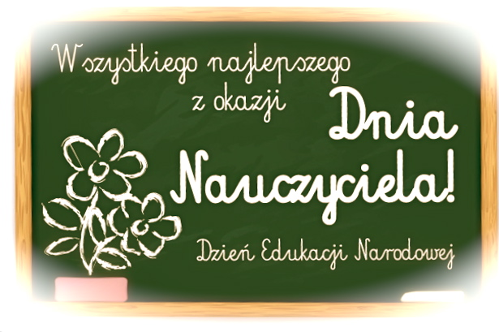

Historia Dnia Nauczyciela

Dzień Edukacji Narodowej to polskie święto oświaty
i szkolnictwa wyższego ustanowione 27 kwietnia 1972 r., które jest określone ustawą – Karta praw
i obowiązków nauczyciela jako Dzień Nauczyciela. Od 1982 roku, na mocy ustawy – Karta Nauczyciela, jest obchodzone jako Dzień Edukacji Narodowej.

Dlaczego właśnie 14 października?
Ta data upamiętnia rocznicę powstania Komisji Edukacji Narodowej, która została utworzona z inicjatywy króla Stanisława Augusta Poniatowskiego. Sejm Rozbiorowy zrealizował ją właśnie 14 października 1773 r.

W Polsce…
Dzień Edukacji Narodowej jest uroczyście obchodzony
w instytucjach związanych z oświatą. Tego dnia nagradza się wyróżniających się nauczycieli
i pracowników niepedagogicznych. Minister Edukacji Narodowej wręcza nauczycielom złote, srebrne
i brązowe Krzyże Zasługi, medale Komisji Edukacji Narodowej oraz nagrody Ministra Edukacji Narodowej za osiągnięcia dydaktyczno-wychowawcze.
Wyróżnienia są także wręczane przez kuratorów oświaty, władze samorządowe oraz dyrektorów szkół na uroczystych galach.

Na świecie…
Światowy Dzień Nauczyciela (ang. World Teacher’s Day) pod patronatem UNESCO obchodzony jest 5 października. Dzień ten proklamowany został w 1994 r.,
na pamiątkę podpisania w 1966 r. „Rekomendacji w sprawie statusu nauczyciela”, opracowanej przez UNESCO i Międzynarodową Organizację Pracy. Jest okazją
do podkreślenia wiodącej roli nauczycieli w zapewnieniu najwyższej jakości edukacji
na wszystkich poziomach nauczania.

Z życia szkoły – wrzesień
We wrześniu, gdy wróciliśmy do szkoły po wakacjach, zastaliśmy wiele zmian. Nowym dyrektorem naszej szkoły została pani Beata Kaczmarczyk.
W szkole pracują nowi nauczyciele, klasa czwarta i piąta zmieniły wychowawców.
Inaczej wygląda czas na świetlicy – mamy różne zajęcia, m.in. trening szybkiego czytania, gimnastykę korekcyjną, koło teatralne czy dziennikarskie.
I właśnie na tych zajęciach stworzyliśmy szkolną gazetkę. Przeprowadziliśmy już nawet pierwsze, krótkie wywiady. Zadaliśmy Pani Dyrektor trzy krótkie pytania.
Redakcja: Czy lubi Pani uczyć dzieci?
Pani Dyrektor: Bardzo lubię pracę z dziećmi, dlatego zostałam nauczycielem.
R: Jak Pani została dyrektorem?
PD: W maju wystartowałam w konkursie na dyrektora szkoły, pomyślnie przeszłam procedurę, zaprezentowałam swoją wizję szkoły i dzięki temu od
1 września pełnię obowiązki dyrektora.
R: Ile lat Pani pracuje w tej szkole?
PD: 16 lat.
A w planach mamy już kolejne, dłuższe wywiady i artykuły.

We wrześniu braliśmy udział w Ogólnopolskiej Akcji Sprzątania Świata
i posprzątaliśmy najbliższą okolicę.
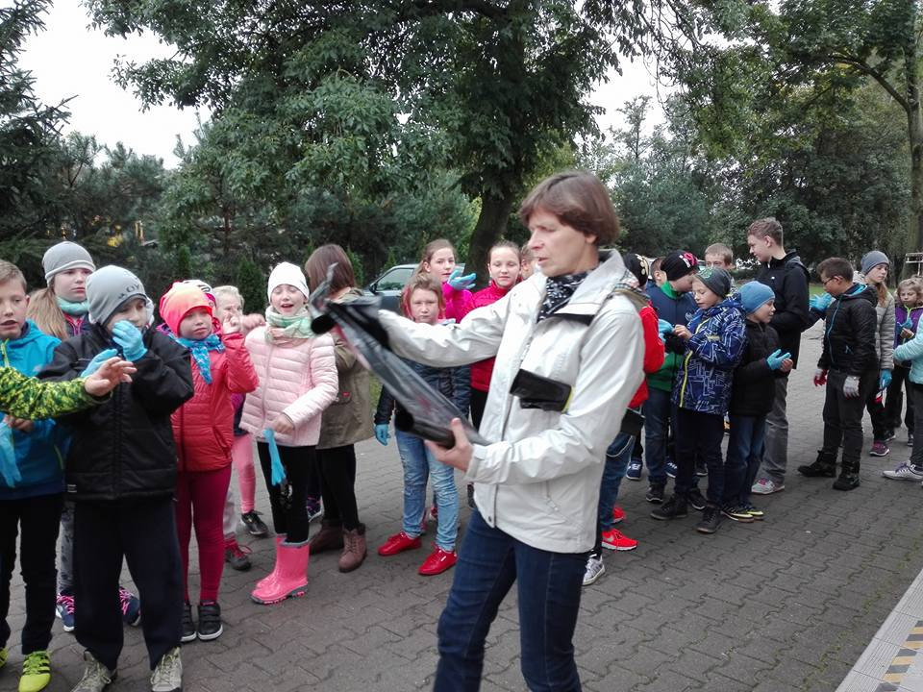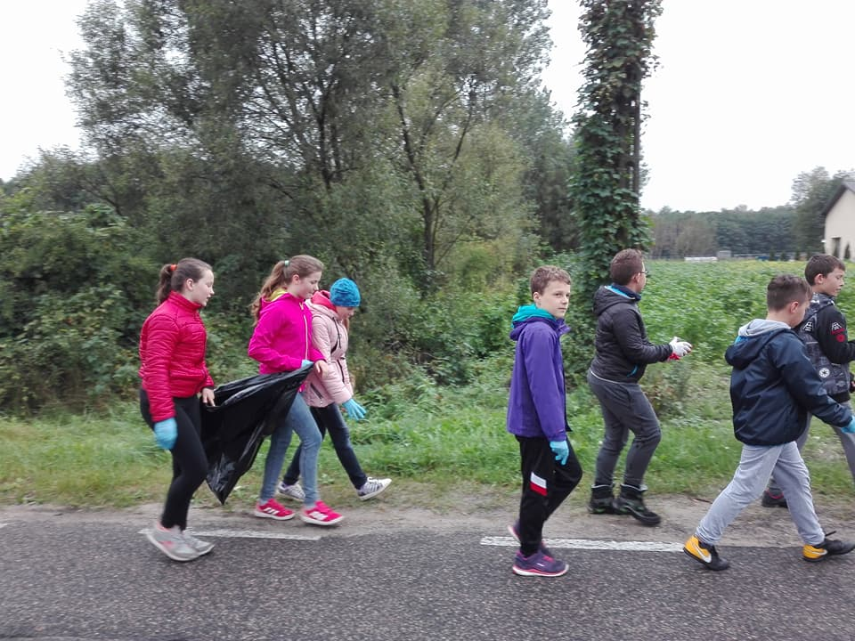

Być jak… Canaletto, czyli nasza pierwsza wycieczka
26 września byliśmy w Warszawie na wycieczce. Było genialnie! Widzieliśmy obraz, na którym znajdował się Stanisław August Poniatowski, czyli ostatni król Polski. Oglądaliśmy obrazy Canaletta i były przepiękne! Kiedy wyszliśmy z Zamku Królewskiego, poszliśmy na krótki spacerek. Podzieliliśmy się na dwie grupy. Pierwsza popłynęła łódką, zaś druga w tym czasie robiła camerę obscura. Potem się zamieniliśmy. Następnie, już
po drugiej stronie Wisły, rysowaliśmy krajobraz, używając do tego specjalnych kredek (akwareli), które rozprowadza się wodą. Przyjechała pani z radia i niektórzy udzielali jej wywiadu. Najlepsze obrazy trafią
na wystawę w Zamku Królewskim. Wycieczka była bardzo udana, już nie możemy się doczekać kolejnej. Tosia
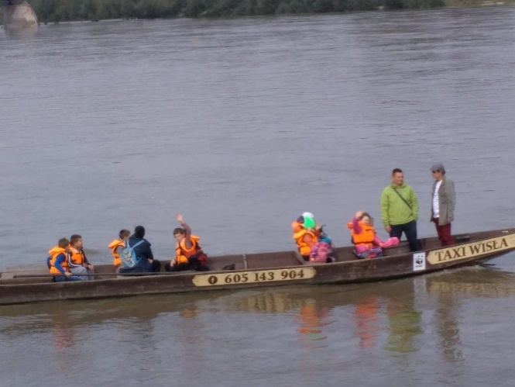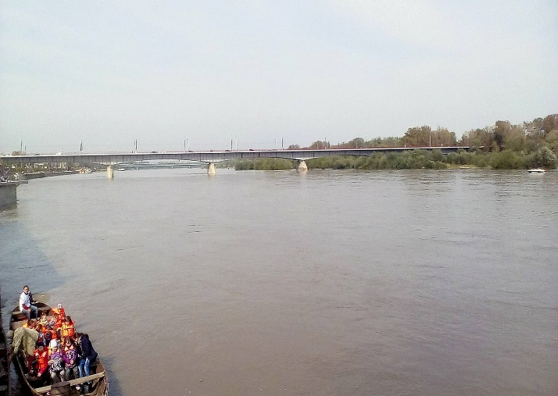
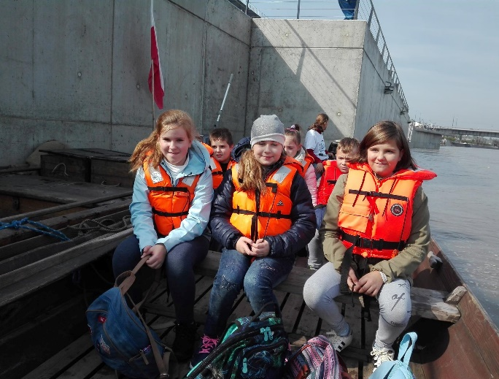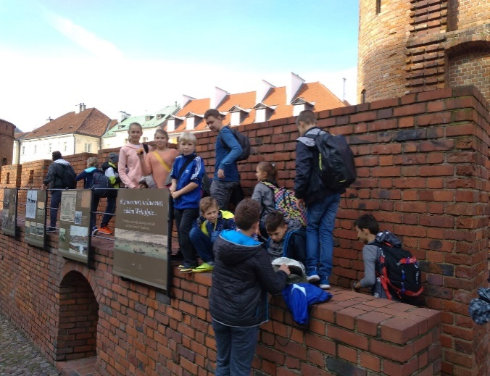

Numer przygotowali uczniowie klasy czwartej na zajęciach koła dziennikarskiego, które odbywają się w środy o godz. 12.00 w sali komputerowej.

